**AA 2022-2023**

**MOTO NEI CANALI APERTI (PELO LIBERO)**

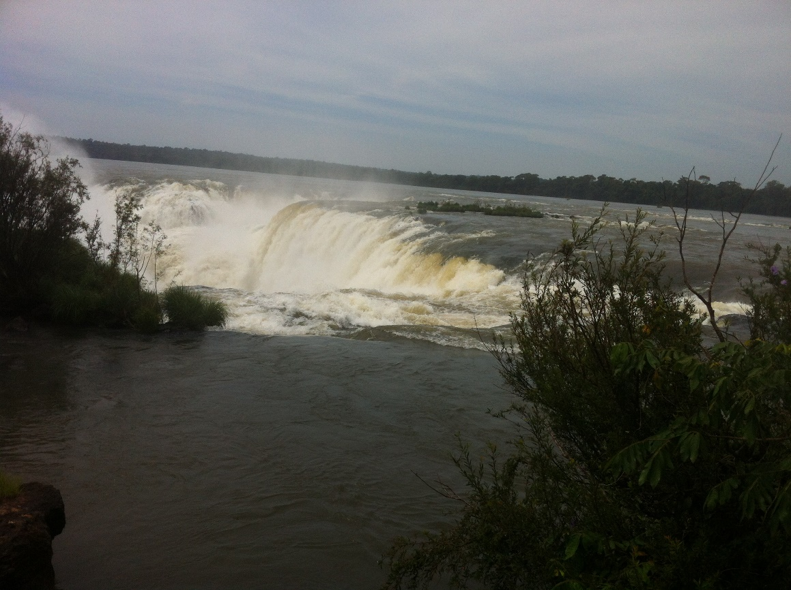

*Le cascate di Iguacu (Brasile)*

***Avvertenze***

Alcune parti sono segnate o marcate in blu : vuol dire che non sono comprese nel programma di idraulica/fluidodinamica ambientale. Se il titolo del paragrafo è marcato, l’intero paragrafo NON è in programma. Esse possono tuttavia essere interessanti, o utili per raccordare i concetti di questo corso con quelli di altri (scienza delle costruzioni, fisica tecnica, principi di ingegneria chimica etc.)

Neanche le parti marcate in giallo sono comprese nel programma. Sono curiosità che possono interessare.

*In corsivo gli esercizi ed applicazioni che bisogna svolgere autonomamente*

Il blocco è così articolato:

**Premessa, concetti fondamentali**

**Altezza e carico critico H(h) e Q(h)**

**L’equazione del moto nei canali**

**Moto uniforme, corrente veloce e corrente lenta**

**Moto non uniforme (“permanente”), integrazione numerica**

**Moto non uniforme studio qualitativo dei profili di corrente in moto non uniforme**

**Cambiamento di pendenza**

**Tecniche per la misura delle portate a pelo libero (stramazzo)**

**~~Soglie~~**

C’è inoltre una breve discussione (non in programma d’esame) sul:

**passaggio da pendenza sub a supercritica**

**Premessa, concetti fondamentali**

Nei canali aperti, il moto avviene con una superficie esposta all’aria (superficie libera). Si considera sempre che il flusso sia guidato dalle pareti, e quindi sia sostanzialmente monodimensionale, nel senso che si considera una sola coordinata nella direzione del moto. Non si tiene dunque conto dei dettagli del profilo di velocità.

Il fatto però che il fluido non riempie tutta la sezione implica che esiste un ulteriore parametro: il grado di riempimento, ovvero la sezione σ(h) effettivamente occupata dal fluido, che dipende dall’altezza h della superficie libera, misurata dal fondo della sezione.

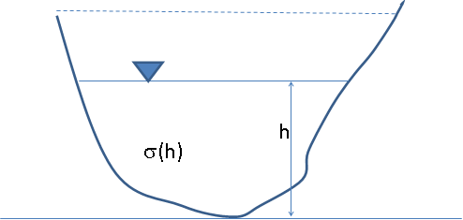



L’andamento della funzione σ(h) è un fatto puramente geometrico; la σ(h) puo’ essere data per punti, a seguito di misure, per esempio nel caso di alvei naturali (fiumi), oppure determinata analiticamente.

La larghezza della superficie esposta all’aria b(h) è ovviamente anch’essa una funzione di h .



**Si ha: $b(h)=\frac{∂σ}{∂h}$**  . Questa relazione si ottiene facilmente *considerando che ad un innalzamento dh della superficie libera corrisponde un incremento dσ*



Per un rettangolo di base b si ha: σ(h) = b . h; per un triangolo equilatero di lato L, col vertice verso il basso si ha: σ(h) = tan(30°) h2 *(verificare).*



*Ricavare la σ(h) per un trapezio regolare con basi L1 ed L2; per un cerchio di diametro R*



Nel seguito si tratterà l'aspetto cinematico, il variare cioè della velocità media V al variare dell’altezza idrica h (diagrammi H/h e Q/h, carico critico Hc, altezza critica k…)

**Altezza critica e carico critico (Diagramma H /h))**

La sezione σ(h) occupata dal fluido varia dunque al variare dell’altezza d’acqua h; è importante vedere che succede al carico totale H per una portata Q fissa, al variare di h; esaminiamo dunque la curva H(h).

Si parte dalla definizione di H, riferito al fondo del canale



$$H=h+\frac{1_{}}{2g}V^{2}$$

Dall’equazione di continuità si ha V=Q/ σ(h), con σ(h) qualunque. Dunque



$H=h+\frac{1_{}}{2g}(\frac{Q}{σ(h)})^{2}$

*

Si ottengono delle curve come quelle seguenti, che danno H in funzione di h: nella prima sono definite le grandezze principali: E’ interessante *notare gli asintoti per h che va a 0 e all’infinito*.

La seconda figura mostra come variano la curva H(h) al variare del parametro Q (nel disegno è:

Q2 = 2 Q1)

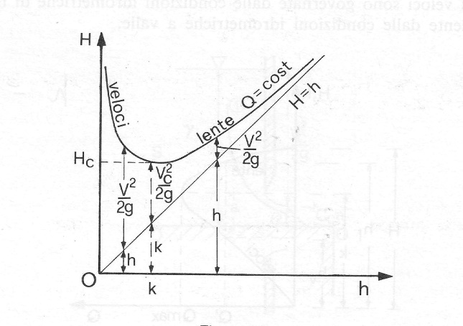 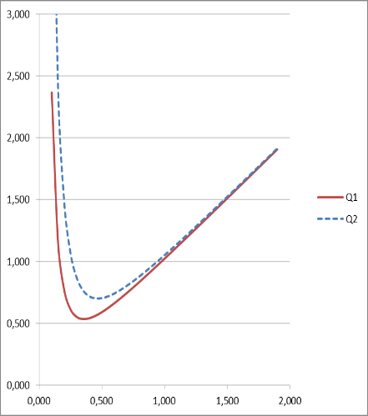



Si vede che per ogni dato valore di H sono possibili due diversi valori di h; quindi la stessa portata, con lo stesso carico totale H può avvenire in due modi diversi: in “corrente veloce” ed in “corrente lenta“. *E’ facile capire il perché di queste definizioni*

Per H minore di un certo valore Hc (il minimo della curva[1]) non è possibile il passaggio della portata Q data. Hc è dunque il valore minimo del carico totale necessario perché nella sezione possa defluire la portata Q.

k si chiama “altezza critica”, ed il valore Hc corrispondente si chiama “carico critico” . Analogamente si può indicare la “portata critica “con Qc

Per trovare il valore di h che verifica la * , e quindi il valore k dell’ altezza critica per una data sezione σ(h), si può dunque cercare numericamente il minimo, *costruendo per esempio una tabella che in funzione di h fornisca H.[2]*

*Sez. Rettangolare b =4 Q=1*

|  |  |  |  |  |  |  |  |
| --- | --- | --- | --- | --- | --- | --- | --- |
| h |  | S(h) | V | 1/(2gS(h)^2) | ½ * V^2/(2g) |  | H |
| 0.05 |  | 0.2 | 5 | 1.27 | 0.64 |  | 0.6871 |
| 0.1 |  | 0.4 | 2.5 | 0.32 | 0.16 |  | 0.2593 |
| 0.2 |  | 0.8 | 1.25 | 0.08 | 0.04 |  | 0.2398 |
| 0.25 |  | 1 | 1 | 0.05 | 0.03 |  | 0.2755 |
| 0.27 |  | 1.08 | 0.925926 | 0.04 | 0.02 |  | 0.2918 |
| 0.3 |  | 1.2 | 0.833333 | 0.04 | 0.02 |  | 0.3177 |
| 0.35 |  | 1.4 | 0.714286 | 0.03 | 0.01 |  | 0.3630 |
| 0.375 |  | 1.5 | 0.666667 | 0.02 | 0.01 |  | 0.3863 |
| 0.38 |  | 1.52 | 0.657895 | 0.02 | 0.01 |  | 0.3910 |
| 0.39 |  | 1.56 | 0.641026 | 0.02 | 0.01 |  | 0.4005 |
| 0.4 |  | 1.6 | 0.625 | 0.02 | 0.01 |  | 0.4100 |
| 0.5 |  | 2 | 0.5 | 0.01 | 0.01 |  | 0.5064 |
| 0.6 |  | 2.4 | 0.416667 | 0.01 | 0.00 |  | 0.6044 |
| 1.5 |  | 6 | 0.166667 | 0.00 | 0.00 |  | 1.5007 |

|  |  |  |  |  |  |  |  |  |
| --- | --- | --- | --- | --- | --- | --- | --- | --- |
| h |  | S(h) | V | 1/(2gS(h)^2) | 1/(2gS(h)^2)*Q^2 |  | H |  |
| 0.05 |  | 0.2 | 5 | 1.27 | 0.64 |  | 0.6871 |  |
| 0.1 |  | 0.4 | 2.5 | 0.32 | 0.16 |  | 0.2593 |  |
| 0.2 |  | 0.8 | 1.25 | 0.08 | 0.04 |  | 0.2398 |  |
| 0.25 |  | 1 | 1 | 0.05 | 0.03 |  | 0.2755 |  |
| 0.27 |  | 1.08 | 0.925926 | 0.04 | 0.02 |  | 0.2918 |  |
| 0.3 |  | 1.2 | 0.833333 | 0.04 | 0.02 |  | 0.3177 |  |
| 0.35 |  | 1.4 | 0.714286 | 0.03 | 0.01 |  | 0.3630 |  |
| 0.375 |  | 1.5 | 0.666667 | 0.02 | 0.01 |  | 0.3863 |  |
| 0.38 |  | 1.52 | 0.657895 | 0.02 | 0.01 |  | 0.3910 |  |
| 0.39 |  | 1.56 | 0.641026 | 0.02 | 0.01 |  | 0.4005 |  |
| 0.4 |  | 1.6 | 0.625 | 0.02 | 0.01 |  | 0.4100 |  |
| 0.5 |  | 2 | 0.5 | 0.01 | 0.01 |  | 0.5064 |  |
| 0.6 |  | 2.4 | 0.416667 | 0.01 | 0.00 |  | 0.6044 |  |
| 1.5 |  | 6 | 0.166667 | 0.00 | 0.00 |  | 1.5007 |  |
|  |  |  |  |  |  |  |  |  |
|  |  |  |  |  |  |  |  |  |

E’ utile trovare espressioni analitiche per i valori di k ed Hc. I calcoli si impostano così:

$H=h+\frac{1_{}}{2g}(\frac{Q}{σ(h)})^{2}$

derivando la * rispetto ad h, e ponendo la derivata =0 si trova il minimo di H(h)



$\frac{∂H}{∂h}=1-\frac{1_{}}{2g}{\frac{Q}{σ^{3}}}^{2}2\frac{∂σ}{∂h}$

Inoltre, ricordando che $b(h)=\frac{∂σ}{∂h}$ si ha

$$\frac{∂H}{∂h}=1-\frac{}{g}{\frac{Q}{σ^{3}}}^{2}b\left(h\right)$$

E quindi:

$σ^{3}=\frac{1_{}}{g}{{\frac{Q}{}}^{2}b(h)}^{} b⇒$ $Qc=\sqrt{\frac{gσ(k)^{3}}{b(k)}}$

$Qc=σ(k)\sqrt{\frac{gσ(k)^{3}}{b(k)}}$**

**\*\*bis**

Come si è detto, σ e $\frac{∂σ}{∂h}$ = b(h) sono entrambi funzioni note di h. Questo risultato è valido per qualunque σ(h).

*Esercizio numerico: Provare con una sezione rettangolare* σ= h * b *, (*nel file ”Canali e Sezioni” foglio "H(h)", è riportato il procedimento), *per un trapezio isoscele (b*h + h*a),* *per un triangolo equilatero - Volendo, anche per sezioni più complesse, ad esempio una sezione circolare*.

Per le sezioni rettangolari è invece possibile il calcolo diretto dell'altezza critica k:

Dalla **essendo σ= h * b,(questa volta b è costante)

$σ^{3}=\frac{1_{}}{g}{{\frac{Q}{}}^{2} }^{}\frac{∂σ}{∂h}⇒k^{3}=\frac{Q^{2}}{gb^{3}}b$

$k=\sqrt[\begin{aligned}&3 \\ &\end{aligned}]{\frac{Q^{2}}{gb^{2}}}⇒\frac{Q}{b}=k\sqrt{g.k}$

***

Sempre per le sezioni rettangolari segue che Hc (carico critico, valore corrispondente all’altezza critica) è dato da

$Hc=k+\frac{V^{2}}{2g^{}}=\frac{1_{}}{2g}(\frac{Q}{σ\left(h\right)})^{2}=k+\frac{Q^{2}}{b^{2}k^{2}2g}=k+\frac{k}{2}=\frac{3}{2}k⇒$

**Hc= 1.5k ***bis**



E quindi evidentemente, poiché Hc=k+ V2 /(2g)

V2 /(2g)= ½ k



La ** e la *** sono utili in molte applicazioni, ed è quindi opportuno memorizzarle. Esse forniscono un legame tra altezza d’acqua in condizioni critiche e portata.

Sulla base di quanto detto sopra, la formula *** fornisce, per un canale rettangolare il valore minimo Hc del carico totale necessario perché nella sezione possa defluire la portata Q.

Nel seguito di questo blocco di appunti è riportata la descrizione di alcuni apparati di misura e derivazione di portata, per i quali serve il legame tra Q ed h in condizioni critiche (k = h), e quindi, appunto le relazioni riportate sopra. Resta da capire perché ad un certo punto della corrente si forma lo stato critico, e questo si vedrà nel seguito

I ragionamenti che precedono sono stati svolti a portata Q costante, come nella maggior parte dei ragionamenti che seguiranno.

E' tuttavia importante anche studiare il legame

**Q(h) per un dato carico totale H:**

Conviene operare per via numerica, a partire dalle relazioni riportate sopra. Dalla

$$H=h+\frac{1_{}}{2g}(\frac{Q}{σ(h)})^{2}⇒Q=σ(h)\sqrt{(H-h)2g}$$

 *

Nel seguito è illustrata la procedura di calcolo ed il diagramma risultante per una sezione rettangolare di base b= 3 ed un carico totale H =2 [3]

Variando h da 0 a 2 si costruiscono in successione i valori di Q.[4]

|  |  |  |  |  |  |  |
| --- | --- | --- | --- | --- | --- | --- |
| h | b | Sez | V2/2g | V |  | Q |
| 0,100 | 3,000 | 0,3 | 1,900 | 6,106 |  | 1,832E+00 |
| 0,350 | 3,000 | 1,05 | 1,650 | 5,690 |  | 5,974E+00 |
| 0,600 | 3,000 | 1,8 | 1,400 | 5,241 |  | 9,434E+00 |
| 0,850 | 3,000 | 2,55 | 1,150 | 4,750 |  | 1,211E+01 |
| 1,100 | 3,000 | 3,3 | 0,900 | 4,202 |  | 1,387E+01 |
| 1,350 | 3,000 | 4,05 | 0,650 | 3,571 |  | 1,446E+01 |
| 1,600 | 3,000 | 4,8 | 0,400 | 2,801 |  | 1,345E+01 |
| 1,850 | 3,000 | 5,55 | 0,150 | 1,716 |  | 9,521E+00 |

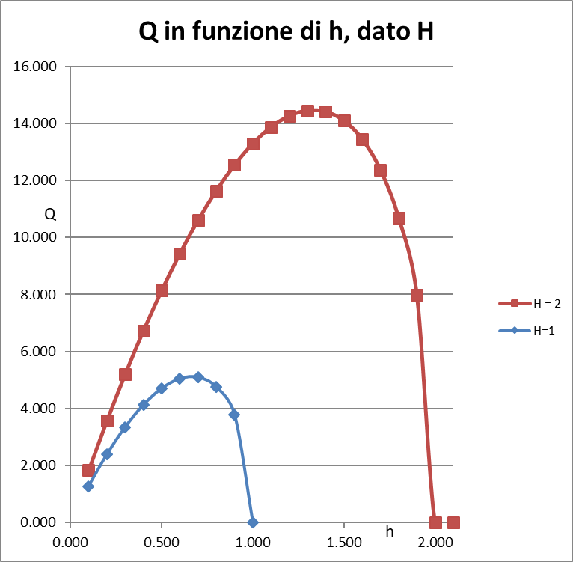

Variando il valore di H assegnato, si ottengono altre curve. Notare che valori di h>H non hanno senso fisico (*perché?*). Tutte le curve vanno dunque a 0 per h=H

E’ importante notare e ricordare che:

Per un dato valore di H, l'altezza critica k è quella che corrisponde alla massima Q, (portata critica Qc)

Si tratta del criterio simmetrico a quello citato prima. La dimostrazione formale (non in programma di esame) è riportata alla fine del blocco.

Per i canali rettangolari si può dunque impiegare la formula *** per trovare semplicemente la relazione tra k e Qc)

$$k=\sqrt[\begin{aligned}&3 \\ &\end{aligned}]{\frac{{Q_{c}}^{2}}{gb^{2}}}$$

**L’equazione del moto nei canali**

L'equazione generale del moto permanente nei canali[5] è una forma del teorema di Bernouilli modificata per tener conto del diverso sistema di riferimento.

Si adotta infatti (come si è visto in precedenza) il cambiamento di convenzione rispetto a quella adottata per le condotte chiuse: l’altezza piezometrica h e il carico totale H = h + v2/(2g) sono misurate rispetto al fondo del canale e non rispetto ad un piano orizzontale. La loro origine è dunque locale, ciò che comporta dover riformulare il teorema di Bernouilli

Va preliminarmente notato che tutto quello che si tratterà nel seguito riguarderà solamente canali non troppo inclinati, cioè con una “bassa pendenza”

Le figure seguenti illustrano questo concetto

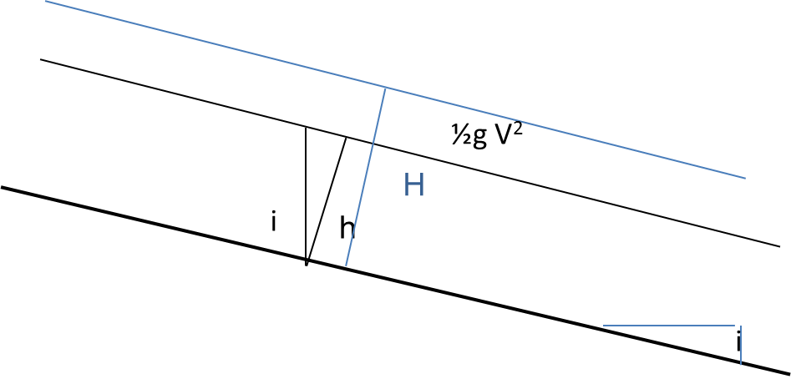 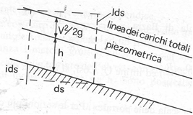

Si vede che se la pendenza ***i* -** derivata della quota di fondo rispetto all’ordinata s - è bassa, si può confondere la verticale con la perpendicolare al fondo del canale (in rosso); e dunque l’altezza d’acqua h si può confondere con la sua proiezione sulla sezione trasversale della corrente.

Si noti ancora da notare che la superficie libera coincide con la linea piezometrica h, e che la linea dei carichi totali H si trova ad una distanza v2/(2g) dalla superficie libera.

Assumendo dunque il fondo come riferimento delle altezze e considerano la pendenza i positiva per un canale in discesa,



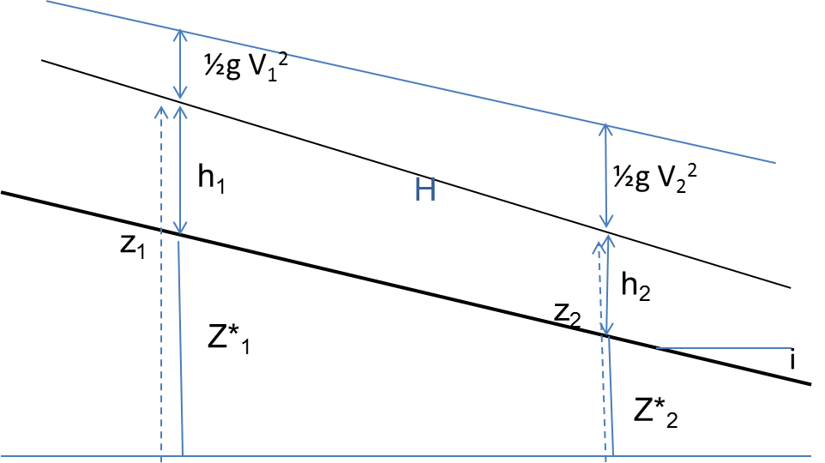



Δs

$$\frac{1}{2g}{V_{1}}^{2}+z_{1}+\frac{p_{1}}{γ}=\frac{1}{2g}{V_{2}}^{2}+z_{2}+\frac{p_{2}}{γ}+JΔs$$

Si pone z1 =Z*1 +h1 , dove Z*1 è la quota del fondo, ed analogamente pone z2 =Z*2 +h2 ;

inoltre

Z*1 - Z*2 = iΔS , dove ΔS è la distanza tra i punti i e 2, e i la pendenza del fondo.

S*volgendo i calcoli si ottiene dunque*

$$\frac{ΔH}{Δs}=i-j$$

Ovvero, per ΔS che va a 0

$\frac{∂H}{∂s}=i-J$**(1)**

Inoltre, poiché

$$\frac{∂H}{∂s}=\frac{∂H}{∂h}\frac{∂h}{∂s}$$

E tenendo conto del legame H(h) dato dalla geometria della sezione, è anche utile riscrivere la precedente, ottenendo[6]:

equazione del profilo di corrente **(1bis)**

Le equazioni così ricavate valgono in maniera generale–nelle ipotesi introdotte – per il moto nei canali.

**Moto uniforme**

Introduciamo a questo punto un’altra ipotesi: quella di “moto uniforme”, in cui si suppone cioè che le caratteristiche del moto non varino lungo l’asse della condotta. Questa ipotesi-che verrà poi rimossa – è molto utile sia per molte pratiche applicazioni, sia per comprendere alcune caratteristiche generali del moto

Nel moto uniforme [7]le caratteristiche del moto (Q, h, V, etc) non variano lungo l’asse s; è implicito in questa ipotesi il fatto che la forma della sezione non varia (=”sezione cilindrica”, o “prismatica”) e che anche la pendenza i sia costante. Con queste premesse, esso si verifica normalmente purché il canale sia abbastanza lungo.

Nel moto uniforme, in cui sia ha $\frac{∂H}{∂s}=0$ l’equazione del moto vista prima

$\frac{∂H}{∂s}=i-J=0$

Diventa:

***i = J*** ;  **(2)**

è quindi sufficiente eguagliare la pendenza con l’espressione della cadente piezometrica.

Per le perdite di carico si può usare tranquillamente usare la formula di Darcy-Weissbach con l’abaco di Moody, cioè il λ in funzione nel numero di Reynolds e della scabrezza, secondo quanto si fa per le tubazioni. [8] Le formule ed il diagramma si trasformano semplicemente sostituendo al parametro D l’espressione 4 Ri, dove Ri è il raggio idraulico (dato dal rapporto tra la superficie trasversale e il perimetro bagnato) analogamente a quanto si fa per le condotte in pressione di sezione diversa dalla circolare. Si ricordi solo che nel calcolo del perimetro bagnato delle sezioni a pelo libero NON va considerato il lato superiore esposto all’atmosfera.

Si ha dunque

$i_{u}=\frac{λV^{2}}{8⋅g⋅R_{i}}$**(3)**

O ancora, esprimendo in funzione della portata



$i_{u}=\frac{λQ^{2}}{8⋅g⋅R_{i}(h).σ(h)^{2}}⇒$

${Q_{u}}^{2}=\frac{i_{u}.8⋅g⋅R_{i}(hu).σ(hu)^{2}}{λ}$**(4)**



Si possono porre diversi **problemi di moto uniforme,** utili per la pratica e per meglio capire concetti cha poi serviranno nello studio del moto non uniforme. Generalmente sono assegnate le caratteristiche fisiche della sezione (σ(h) ; K di Gauckler Strickler/Manning, λ di Darcy-Weissbach) e il problema può essere per esempio:

1. dati Qu, λu , hu calcolare iu; “pendenza di in moto uniforme”(semplice, anche per una sezione generica σ(h))
2. dati iu , λu e hu calcolare Qu; “portata in moto uniforme”( (semplice, anche per una sezione generica σ(h))
3. dati iu , Qu e hu calcolare λu; “lamda in moto uniforme”( semplice, anche per una sezione generica σ(h))

Questi problemi sono facili da risolvere utilizzando la 4 e le sue derivazioni.

Qualche difficoltà nasce invece nel **caso seguente:**

d) dati iu e Qu e λu calcolare hu; “altezza di moto uniforme”( bisogna usare una qualche tecnica numerica)



La difficoltà nasce dal fatto che la relazione 4 non è invertibile e quindi non si può mettere in evidenza *hu* Si deve quindi in questo caso procedere per via numerica. Ci sono naturalmente molti modi per farlo, ma il metodo più semplice è quello di costruire una tabella o una curva che, dati iu e le caratteristiche di resistenza, cioè nel nostro caso il λ, fornisca la Qu in funzione di hu[9],

**La curva Qu (hu) ,nota come "curva di deflusso**" è tra l’altro impiegata per misurare le portate in canali cilindrici molto lunghi e quindi, in moto uniforme. (Vedi anche nel seguito). Costruire questa curva per punti è facile partendo dalla relazione , dalla 4bis, anche con una semplice calcolatrice.

A esempio, la figura seguente è relativa a due casi:

1) un canale rettangolare con b=2 m, e

2) un canale trapezio con base minore = 2 m , base maggiore = 4 m, altezza= 10m; λ = 0,03 ed una pendenza i = 0,0071;In ordinata ci sono le portate Q u ed in ascissa le hu in condizioni di moto uniforme.

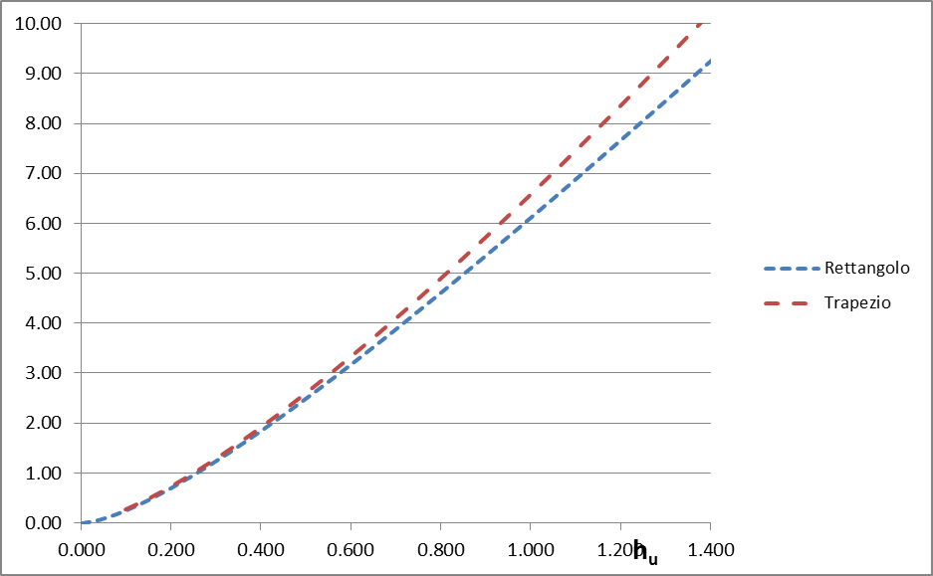

**Qu**

Esempio di curva di deflusso di moto uniforme

*Sviluppare i calcoli per la sezione rettangolare e per la sezione trapezia (bastano pochi punti)*

*(vedi file excel CanalieSezioni, foglio Motouniforme- oppure sviluppare i calcoli costruendo una tabella su carta con l’aiuto di una calcolatrice)*

La tabella seguente riporta un esempio per la sezione rettangolare



.

${Q_{u}}^{2}=\frac{i_{u}.8⋅g⋅R_{i}(h).σ(h)^{2}}{λ}$

|  |  |  |  |  |  |
| --- | --- | --- | --- | --- | --- |
|  |  | Calcolo Qu in funzione di hu | | |  |
| h | b | Sez | P bagnato | R idr | Qu |
| 0.001 | 2.000 | 0.002 | 2.002 | 0.000999 | 0.0003 |
| 0.101 | 2.000 | 0.202 | 2.202 | 0.091735 | 0.2645 |
| 0.201 | 2.000 | 0.402 | 2.402 | 0.167361 | 0.7109 |
| 0.301 | 2.000 | 0.602 | 2.602 | 0.23136 | 1.2517 |
| 0.401 | 2.000 | 0.802 | 2.802 | 0.286224 | 1.8547 |
| 0.501 | 2.000 | 1.002 | 3.002 | 0.333777 | 2.5024 |
| 0.601 | 2.000 | 1.202 | 3.202 | 0.37539 | 3.1835 |
| 0.701 | 2.000 | 1.402 | 3.402 | 0.412111 | 3.8905 |
| 0.801 | 2.000 | 1.602 | 3.602 | 0.444753 | 4.6182 |
| 0.901 | 2.000 | 1.802 | 3.802 | 0.473961 | 5.3627 |
| 1.001 | 2.000 | 2.002 | 4.002 | 0.50025 | 6.1209 |
| 1.101 | 2.000 | 2.202 | 4.202 | 0.524036 | 6.8905 |
| 1.201 | 2.000 | 2.402 | 4.402 | 0.545661 | 7.6699 |
| 1.301 | 2.000 | 2.602 | 4.602 | 0.565406 | 8.4575 |
| 1.401 | 2.000 | 2.802 | 4.802 | 0.583507 | 9.2522 |
| 1.501 | 2.000 | 3.002 | 5.002 | 0.60016 | 10.0531 |
| 1.601 | 2.000 | 3.202 | 5.202 | 0.615532 | 10.8593 |
| 1.701 | 2.000 | 3.402 | 5.402 | 0.629767 | 11.6702 |
| 1.801 | 2.000 | 3.602 | 5.602 | 0.642985 | 12.4853 |
| 1.901 | 2.000 | 3.802 | 5.802 | 0.655291 | 13.3041 |
| 2.001 | 2.000 | 4.002 | 6.002 | 0.666778 | 14.1261 |

*Costruire le curve di deflusso Q (h) per diversi valori di i o di λ.*

La "scala di deflusso di moto uniforme” è anche la base di un metodo comunemente impiegato per le misure di portata nei fiumi e nei canali. Avendo a disposizione il legame tra l'altezza d'acqua h e la portata Q si può facilmente risalire dalla misura di h (facile) a quella di Q. Ovvio, perché ciò sia possibile, che si debba avere moto uniforme e che quindi il canale debba essere abbastanza lungo.

*Per una data sezione S(h), pendenza i e caratteristiche fisiche della sezione (scabrezza λ) disegnare la scala di deflusso in moto uniforme* (Q in funzione di hu ). Anche qui si possono svolgere i calcoli con carta penna e calcolatrice oppure usare il file ”Canali e Sezioni” nel foglio "MotoUniforme



C’è un caso particolare, e molto utile, in cui il calcolo dell’altezza di moto uniforme si può fare direttamente: in un canale rettangolare molto largo (h<<b), ricordando l’espressione del raggio idraulico Ri, ed assumendo il limite per h/b che va a 0, si ha: **Ri=h**. Ricordando inoltre che σ(h)=b*h la (4) si trasforma quindi in un’espressione risolubile in *maniera diretta (svolgere per esercizio).*

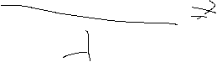

**Corrente uniforme veloce e lenta**

Una volta chiarito il concetto di moto uniforme, ci si deve chiedere se tale moto avviene in corrente veloce, o in corrente lenta; se dunque k è maggiore o minore di hu .

Può risultare:

hu<k: in questo caso la corrente è veloce; la pendenza iu , con cui – in moto uniforme - si verifica tale caso -si dice "forte pendenza" o “pendenza supercritica”;

hu>k in questo caso la corrente è lenta ; la pendenza iu , con cui – in moto uniforme - si verifica tale caso si dice "debole pendenza" o “pendenza subcritica;

hu=k corrente allo stato critico; in questo caso la pendenza iu con cui – in moto uniforme - si verifica tale caso si dice "pendenza critica”

E' utile a tale scopo tracciare il **profilo del canale** indicando i diagrammi dei livelli quali l’altezza idrica h, il carico totale H, l’altezza critica k: in particolare, quando si tratta di un alveo in moto uniforme, tutti questi diagrammi sono paralleli alla linea di fondo.

La figura nel seguito mostra (in rosso) un profilo di corrente veloce in moto uniforme. La linea tratteggiata rappresenta l'altezza critica, dunque la pendenza i è supercritica , ovvero forte .

hu

k

i

Nel seguito il caso di pendenza debole (subcritica). L'altezza di moto uniforme (in blu) è questa volta maggiore di quella dello stato critico

hu

k

i

Una procedura grafica molto utile, è quella di sovrapporre ad una curva di deflusso di moto uniforme Qu(hu) (in blu, linea tratteggiata) il diagramma delle le portate critiche Qc(k) (in giallo, linea punteggiata) in corrispondenza delle altezze critiche k. [10]

*Costruire una tabella della portata Qc in funzione dello stato critico k per una sezione rettangolare*

Le figure che seguono sono relative al canale rettangolare del caso precedente (b=2 metri, λ = 0,03 pendenza i = 0,0071) ed a un canale a sezione trapezia. Il tracciamento della curva relativa *allo stato critico è semplice* se il canale è a sezione rettangolare (ricordando la formula ***):

$k=\sqrt[\begin{aligned}&3 \\ &\end{aligned}]{\frac{Q^{2}}{gb^{2}}} ⇒ \frac{Q}{b}=k\sqrt{g.k}$

Altrimenti, per canali di sezione non rettangolare, occorre impiegare la formula ** .[11]

*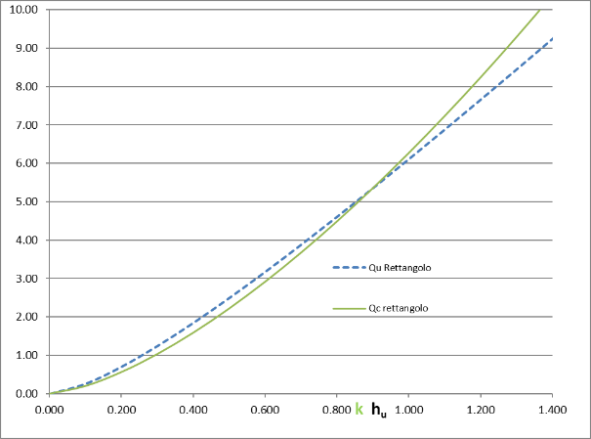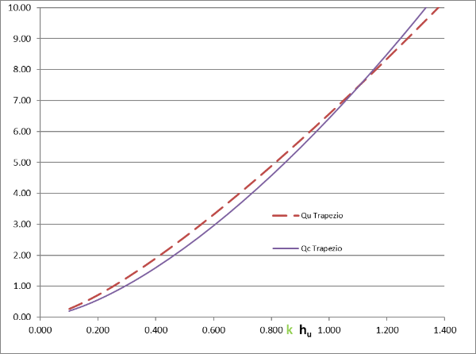

*I calcoli sono riportati nel file “CanalieSezioni”, foglio “MotoUniforme”*

Per una data portata, il moto uniforme è in corrente lenta se hu supera k, in corrente veloce nel caso opposto.

*Al variare di i una delle due curve resta invariata, Quale?*

*Al variare di λ una delle due curve resta invariata, Quale?*

Come si è detto sopra, se il moto uniforme avviene in corrente veloce ad una data pendenza, la pendenza si dice “forte pendenza” o “supercritica”. Se il moto uniforme avviene in corrente lenta, la pendenza è “debole”, “subcritica”; se l’altezza di moto uniforme coincide proprio con l’altezza critica, la pendenza si dice “critica”. E’ chiaro dunque che il concetto di pendenza “forte”, o “debole”, o “critica” è relativo a tutte le condizioni idrodinamiche. Nel caso precedente, ad esempio, la pendenza i = 0,0071 è a volte debole, a volte forte.

*Individuare le zone del diagramma dove tale pendenza è debole, dove è forte e dove è critica*

Si potrebbe porre il problema di determinare la pendenza critica ic in un canale per dati valori di Q, σ(h), λ, Q.; *concettualmente non è difficile.*

Il calcolo della pendenza critica ic è assai semplice nel **caso particolare dei canali rettangolari** larghi:

Ricordando che in tal caso si può assumere Ri=h si ha con facili derivazioni

dalla

$$k=\sqrt[\begin{aligned}&3 \\ &\end{aligned}]{\frac{Q^{2}}{gb^{2}}}⇒k^{3}=\frac{Q^{2}}{gb^{2}}$$

 ***

e dalla 5

$i_{u}=\frac{λQ^{2}}{8⋅g⋅R_{i}(h_{u}).σ^{2}(h_{u})}\frac{λQ^{2}}{8⋅gb^{2}⋅h_{u}⋅{h_{u}}^{2}}=\frac{λQ^{2}}{8⋅g⋅b^{2}{h_{u}}^{3}}$

imponendo k = hu e sostituendo si ottiene dunque :

$$\frac{λ}{8}=i_{u}=i_{c}$$

Che è molto utile in alcune applicazioni

**Moto permanente (non uniforme)[12]**

Se non siamo in condizioni di moto uniforme si torna all'equazione del profilo di corrente in moto permanente (non uniforme) discusso sopra

$\frac{∂H}{∂s}=i-J$**(1)**

Tenendo conto del legame H(h) dato dalla geometria della sezione, è anche utile riscrivere la precedente, ottenendo:

$\frac{∂h}{∂s}=\frac{(i-J)}{{∂H}/{∂h}}$ equazione del profilo di corrente **(1bis)**

Abbiamo visto sopra che nel caso particolare del moto uniforme si (tratto di canale cilindrico (= la forma della sezione non cambia lungo s , molto lungo e con i costante)) si ha $\frac{∂h}{∂s}=0$, e dunque ***i = J***.

Nel caso generale non uniforme, le equazioni 1 e 1’ del profilo di corrente si risolvono per “differenze finite”. Esistono naturalmente molte tecniche per implementare questo metodo. Nel seguito se ne propone una molto essenziale che può servire da modello per tutti i (semplici) problemi alle "differenze finite" in ingegneria.

Si può operare in maniera del tutto equivalente con la (1) o con la (1bis). (H ed h sono legate da H = h + 1/(2g) V2 )

L’asse s lungo la corrente è discretizzato in intervalli di lunghezza Δs[13]; siano s0, s1, s2, s3 ... sn le posizioni lungo s, distanti tra di loro appunto Δs, in cui si cercano i valori della funzione h , (h0, h1, h2, h3... hn ).



0 1 2 3… 3

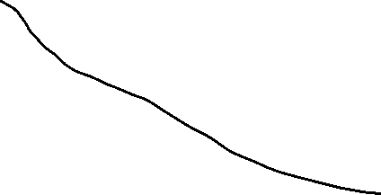

..n n+1…

Si parte dal valore assegnato h0 dell’altezza d’acqua nella sezione s0, che si deve conoscere ("condizione iniziale"). Si calcola h1 come



(si dimostra facilmente dalla definizione di derivata: *utile esercizio)*

dove J0 e sono rispettivamente i valori della perdita di carico e della derivata di H(h) calcolati al passo 0 con le procedure numeriche descritte in precedenza (per la sezione *rettangolare, invece, ci si può rifare alle formule analitiche).*



Generalizzando:

$h_{n+1}=h_{n}+∆s.\frac{i_{n+1-J_{n}}}{{\left[\frac{∂H}{∂h}\right]}_{n}}$ (5)



In, Jn e ${\left[\frac{∂H}{∂h}\right]}_{n}$ sono rispettivamente i valori della pendenza, della perdita di carico e della derivata di H(h) al passo n; infatti valori di Jn+1 e ${\left[\frac{∂H}{∂h}\right]}_{n+1}$ non sono noti, e ai fini del calcolo si utilizzano quelli relativi al passo precedente n. La pendenza in+1 è invece un dato ed è quindi nota.

Questo metodo permette dunque di calcolare passo passo i valori di h e quindi di H, tenendo conto della natura della funzione H(h)[14]

Si può anche lavorare direttamente sulla 1 bis, si ottiene così:

$H_{n+1}=H_{n}+∆s.\left(i_{n+1-}J_{n}\right)$ (5bis)

e può anzi essere più conveniente farlo in vicinanza dello stato critico, dove la $⋅{\left[\frac{∂H}{∂h}\right]}_{n}$ è vicina a 0. Inoltre, essa presenta il vantaggio di non richiedere il calcolo ad ogni passo del valore della derivata

Resta da chiarire un aspetto importante: in che direzione lungo l'asse s si esegue il calcolo?

"Dogma centrale dei canali in moto permanente”[15]: le correnti veloci sono governate da MONTE, le correnti lente sono governate da VALLE"[16]:

Dunque

In corrente veloce si esegue il calcolo nel verso della corrente (verso valle);

In corrente lenta, si esegue il calcolo nel verso opposto a quello della corrente (verso monte);

Come chiarito sopra, calcolo può essere eseguito sia per H che per h, secondo come sia più conveniente. La sequenza logica di calcolo di H, per ogni passo di lunghezza $∆s$ ( $∆s$ positivo per corrente veloce; Ds negativo per corrente lenta) è la seguente:

*Primo passo (n=0); devono essere noti tutti i parametri: h0, H0, V0, S0…*

*Ho (= h0+1/2 V02) è noto (“condizione iniziale”)*

*Si calcola la sezione S(ho), la velocità Vo, il termine cinetico, il raggio idraulico, la perdita di carico Jo, λ*

*Introduco il valore di i1 . Trovo H1 con la 5bis*

$$H_{1}=H+∆s.\left(i_{1-}J_{0}\right)$$

*# Passi successivi (n=1,2,3, …..)*

*(Hn, hn , la sezione S(hn), la velocità Vn, il termine cinetico, il raggio idraulico, la perdita di carico Jn, sono noti dal passo precedente)*

*La nuova pendenza in+1 é nota, e quindi dalla 5bis si ricava Hn+1 ; da questa i nuovi valori dell’altezza d’acqua hn+1 (=Hn+1-1/2 Vn2 ), sezione S(hn+1), la velocità Vn+1, il raggio idraulico, la perdita di carico Jn+1*

*Si ritorna a #*

La sequenza di calcolo per h è simile

*Primo passo (n=0); devono essere noti tutti i parametri: h0, H0, V0, S0…*

*ho è noto (“condizione iniziale”)*

*Si calcola la sezione S(ho), la velocità Vo, il termine cinetico, il raggio idraulico, il carico totale Ho, la perdita di carico Jo. Si calcola anche ${\left[\frac{∂H}{∂h}\right]}_{0}$*

*# Passi successivi (n=1,2,3, …..)*

*(Hn, hn , la sezione S(hn), la velocità Vn, il termine cinetico, il raggio idraulico, la perdita di carico Jn, ${\left[\frac{∂H}{∂h}\right]}_{n}$ sono noti dal passo precedente)*

*La nuova pendenza in+1 é nota, e quindi dalla* ***5*** *si ricava hn+1; da questa la sezione S(hn+1), la velocità vn+1, il termine cinetico, il raggio idraulico, la perdita di carico Jn+1,*

*Si ritorna a #*

Va ancora notato che se si esegue il calcolo verso monte (in direzione opposta alla s) il $∆s$ deve essere negativo (s deve decrescere)

*Si raccomanda caldamente di eseguire qualche calcolo di prova impiegando un qualunque linguaggio di programmazione con un foglio EXCEL* , come implementato nel file CanaliESezioni (fogli corrente lenta e Corrente Veloce)  *oppure costruendo una tabella su carta.*

*Ci si può limitare al caso* di sezione rettangolare ( e quindi $\frac{∂H}{∂h}$ ha forma analitica)

ma non sarebbe difficile estenderla al caso di sezione qualunque.

Si può calcola quindi così il profilo di corrente nelle diverse situazioni. Ma si può arrivare **a utili considerazioni qualitative anche senza svolgere i calcoli**.

Nel seguito sono riportati alcuni esempi.

**Studio qualitativo dei profili di corrente in moto non uniforme**

Nel seguito si esamina unicamente per semplicitàil caso di canale prismatico (= cilindrico) e a pendenza costanze. I fenomeni che vengono messi in luce si verificano però anche in situazioni più complesse.

La prima cosa da osservare è che:

* se un canale in forte pendenza è molto lungo ("infinitamente"), la corrente a valle è in moto uniforme veloce;
* se un canale con debole pendenza è molto ("infinitamente") lungo, la corrente a monte è in moto uniforme lento

Consideriamo nel seguito alcuni esempi utili per orientarsi nelle applicazioni. E’ importante riguardare questi andamenti alla luce del secondo termine dell’ equazione 1 bis.

Per la definizione di moto uniforme è i=Ju .

: $\frac{∂h}{∂s}=\frac{(i-J)}{{∂H}/{∂h}}$ ed in particolare del numeratore: ${\left[\frac{∂H}{∂h}\right]}_{}$. *Il segno di questo termine è positivo per le correnti lente, negativo per le correnti veloci*

Si ricordi che per la definizione di moto uniforme è i=Ju .

**In corrente lenta:**

**ho<hu** .Valore iniziale ho minore dell’altezza di moto uniforme.

Si tratta di corrente lenta, dunque l’integrazione va fatta nel verso della freccia nera, che ha verso opposto a quello della corrente, indicato dalla freccia azzurra. Le condizioni iniziali (ho, Ho) sono assegnate nel punto indicato dal cerchio nero, e si procede verso sinistra con un passo Ds negativo. L’altezza h tende asintoticamente all’altezza di moto uniforme hu. Poiché nel punto inziale l’altezza d’acqua è più bassa dell’altezza di moto uniforme[17], h va aumentando nel verso dell’integrazione.

Per verificare se la corrente è accelerata o ritardata si consideri un osservatore che segua la corrente. In questo caso l’altezza e la sezione vanno diminuendo e quindi la velocità media va aumentando. La corrente è “accelerata”

**ho>hu** Nell’esempio che segue, con hmaggiore di hu, l’integrazione va fatta anche qua nel verso opposto a quello della corrente, cioè con s decrescenti. J è minore del valore di moto uniforme Ju=i (perché la h è maggiore della hu, dunque la sezione è maggiore della sezione in moto uniforme), quindi (i-J) è positivo.

: $\frac{∂h}{∂s}=\frac{(i-J)}{{∂H}/{∂h}}$

hu

k

i

ho

Il termine ${\left[\frac{∂H}{∂h}\right]}_{n}$ in corrente lenta è positivo, $∆s$ è negativo dunque h va diminuendo nel verso del calcolo. Per l’osservatore in moto con la corrente l’altezza h va aumentando mentre la velocità va diminuendo. La corrente è “ritardata”.

**In corrente veloce:**

L’integrazione va fatta nel verso della freccia nera, che coincide con quello della corrente (freccia rossa). Le condizioni iniziali (ho, Ho) sono assegnate nel punto indicato dal cerchio nero, e si procede verso destra con passo Ds positivo.

Nell’esempio che segue **ho>hu.** Anche qui l’altezza h tende asintoticamente all’altezza di moto uniforme hu. Poiché nel punto inziale l’altezza d’acqua è più alta dell’altezza di moto uniforme, h va diminuendo. *La corrente è accelerata o ritardata?*

**ho<hu.** Nell'esempio illustrato nel seguito l'altezza iniziale è più bassa di quella del moto uniforme; l’altezza h è minore dell’altezza di moto uniforme hu, la perdita di carico J è dunque maggiore di Ju =i che si ha in moto uniforme [18] . Dunque J>i e (i-J)<0. Guardiamo ora il segno del termine ${\left[\frac{∂H}{∂h}\right]}_{n}$

in corrente veloce, [19] è negativo.

Dalla 1 bis : $\frac{∂h}{∂s}=\frac{(i-J)}{{∂H}/{∂h}}$ risulta quindi che $\frac{∂h}{∂s}$ è positivo e dunque h va aumentando, e tende asintoticamente al moto uniforme ( restando comunque veloce, cioè supercritica).

La velocità va diminuendo (“corrente rallentata”).

hu

k

i

Un osservazione utile: per valori di h vicini a k, ${∂H}/{∂h}$, è molto piccolo e l’incremento : $\frac{∂h}{∂s}=\frac{(i-J)}{{∂H}/{∂h}}$ tende all’infinito, dunque la curva tende alla verticale. In queste condizioni evidentemente il calcolo nelle nostre ipotesi perde di validità.

*Verificare che cosa succede per valori di h più bassi del livello di moto uniforme:*

Come si può vedere, risulta sempre che se si procede nel verso del calcolo, la curva di h è sempre asintotica a quella della hu ; è dunque questo il modo più semplice ed intuitivo di ricordare il comportamento qualitativo dell’altezza d’acqua in un canale prismatico a pendenza costante.

Resterebbero da esaminare due casi (quali?), verranno considerati nel seguito.

A questo punto si può esaminare cosa succede nel caso di cambiamento di pendenza.

**Cambiamento di pendenza** *(vedere anche le slide della lezione dell’Ing. Di Leo)*

Dopo aver familiarizzato con gli andamenti qualitativi della corrente descritti nel paragrafo precedente, si deve considerare con attenzione cosa succede ad una corrente in un alveo in cui si verifica un **cambiamento di pendenza, da i1 a i2.**

Anche qui si esamina unicamente per semplicitàil caso di canale prismatico (= cilindrico). I fenomeni che vengono messi in luce si verificano però anche in situazioni più complesse.

La pendenza, andando nel verso della corrente, può aumentare (i2>i1) o diminuire (i2<i1). Per ciascuno dei due casi si può avere che

1. le due pendenze siano entrambi deboli (i2,i1<ic)
2. entrambi forti (i2,i1>ic)



Inoltre, può aversi il caso che avvenga

1. il passaggio da debole a forte (i2>i1,i1<ic, i2>ic)
2. da forte a debole (i2<i1,i1>ic, i2<ic)

In tutti i casi è opportuno preliminarmente verificare se le pendenze sono deboli o forti, calcolando e riportando qualitativamente su un diagramma, le altezze di moto uniforme hu1 e hu2, e l’altezza critica k[20]

Per i casi a e b, basta ricordare che il calcolo va fatto da monte per le correnti veloci e da valle per quelle lente; il valore iniziale è quello del moto uniforme hu, che nel caso a si trova a valle, e nel caso b a monte.

E' facile vedere che il calcolo va iniziato nel punto di cambiamento di pendenza. Iniziare prima non è sbagliato, ma è inutile: dove i = J , cioè nel moto uniforme, le variazioni di h e di H sono nulle *(lapallissiano* [*https://it.wikipedia.org/wiki/Lapalissiano*](https://it.wikipedia.org/wiki/Lapalissiano)*) Si deve quindi tracciare qualitativamente il profilo di corrente ed eventualmente l’andamento del carico H , aiutandosi con le formule 5 e 5’ . Indicare se la corrente è accelerata o ritardata*

*Fare vari esempi dei casi a e b*

I casi c e d sono più difficili

Per il caso c: la linea di corrente deve passare dalle condizioni di corrente **lenta a quelle di corrente veloce**: deve dunque transitare per il punto di altezza critica k. A partire da questo punto (“stato critico”), che si verifica in corrispondenza del cambiamento di pendenza, il calcolo deve risalire da valle (corrente lenta accelerata) verso il moto uniforme di monte hu1; mentre invece deve scendere da tale punto (corrente veloce accelerata) verso il moto uniforme di valle hu20. Questo è' l'unico caso in cui il profilo della corrente si calcola in entrambe le zone



Le misure negli sfioratori (vedi nel seguito) sono basate proprio sulla formazione dello stato critico.

Per il caso d, con **un cambiamento di pendenza da forte a debole**, si ha la situazione assai più complessa. “Infinitamente” a valle la corrente è lenta, dunque bisogna calcolare il profilo verso monte; *è facile vedere* che il profilo non si modifica, cioè resta in moto uniforme fino al cambiamento di pendenza. Da quel punto in poi h(s), andando verso monte diminuisce e si avvicina all’altezza critica k (linea tratteggiata blu). Continuare il calcolo oltre quel punto sarebbe fisicamente errato

Lo stesso ragionamento si può ripetere per la corrente veloce, integrando verso valle a partire dal valore dell’altezza di moto uniforme in corrispondenza del cambiamento di pendenza. *L’altezza h(s) aumenta* fino ad arrivare all’altezza critica k (linea tratteggiata rossa)

Si hanno dunque due diversi profili di corrente h(s), che rispettano entrambi la 1) e la 2), ma non possono essere entrambi veri.

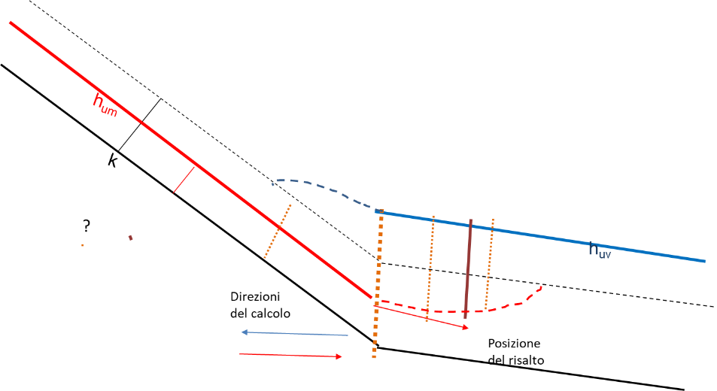

La transizione tra le due possibili soluzioni avviene all’ improvviso – per essere più precisi, in un tratto Δ lungo s molto piccolo rispetto alla scala delle lunghezze in gioco. Si hanno dunque due soluzioni distinte; si salta dall’una all’altra in una determinata sezione lungo s in cui invece le equazioni 1 e 1 bis non valgono[21]. Questo, dal punto di vista fisico, succede perché interviene un fenomeno non previsto dalle equazioni nella forma in cui le abbiamo considerate: manca cioè la perdita di carico concentrata, quale si verifica ad esempio nella c.d. “perdita per brusco allargamento”

Nella realtà, il profilo di corrente segue quanto previsto dall’ equazione del moto in una delle due condizioni (ad esempio nella figura, nel tratto di valle in corrente veloce ritardata) finché non avviene la transizione all’ improvviso (ad esempio nella figura, nella sezione indicata con la linea rosso bordeaux continua quasi verticale). E’ il cosiddetto “salto di Bidone” o “risalto idraulico”

In realtà la transizione non è veramente improvvisa, può essere anche varie volte più lunga dell’altezza d’acqua locale: lo schema seguente da’ un’immagine di quello che succede[22]:

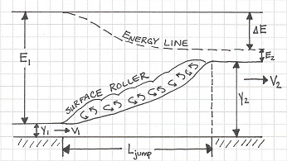

**Il calcolo** *(vedere anche le slide della lezione dell’Ing. Di Leo)*

E’ importante saper calcolare dove avviene questa transizione che – come si è detto schematizziamo come concentrata in una sola sezione.

Essa sembra poter avvenire in una qualunque delle sezioni a monte o a valle del punto di transizione della pendenza – le linee arancione tratteggiate indicano qualche esempio arbitrario, (si ricordi, sempre da veloce a lenta, MAI viceversa);

Come si è detto, le 1-1bis non valgono nella sezione di transizione, poiché esse prevedono solo una perdita di carico distribuita J e non una perdita concentrata; occorre dunque cambiare punto di vista e utilizzare la conservazione della quantità di moto, e cioè l’equazione globale.

Si applica dunque l’equazione globale a una sezione molto breve di canale ai due lati del risalto idraulico, e *sviluppando i passaggi (*Proiettare lungo s; trascurare il peso, piccola pendenza), si ha la seguente relazione[23]:

**Nm(cv)=Nv(cl)**

*dove Nm ed* Nv sono le spinte totali (cioè le componenti lungo s di π + M ) a monte ed a valle del salto di Bidone- rispettivamente in corrente veloce e corrente lenta.

Ricordando le espressioni studiate nelle applicazioni dell’ equazione globale:

La spinta totale dal lato di monte, in corrente veloce Nm

6

Essa deve dunque essere eguale alla spinta totale da valle, in corrente lenta Nv

Le azioni sul fondo sono trascurabili (perché la lunghezza del volume di controllo Δ è molto piccola), e così il peso perché la pendenza e piccola o addirittura nulla

Il calcolo dunque si complica: ad ogni passo della procedura di risoluzione della eq 5 o 5bis illustrata sopra bisogna aggiungere il calcolo della spinta totale N e paragonarlo con quello della N relativa alla corrente dall’altro lato della sezione considerata. A questo serve la colonna "spinta totale" nel foglio excel. Il risultato si trova dunque quando la spinta N è eguale ai due lati della sezione: in quel punto si ha il salto di Bidone.

Tutto ciò non può evidentemente essere svolto senza computer, e il metodo adottato dipende dal tipo di software applicativo disponibile e dal particolare problema.. Occorre però aver chiaro come si può organizzare la procedura riducendo al minimo i calcoli necessari.

1. Si affronta dunque prima il problema di determinare se il salto avviene di monte o di valle, Ciò si fa verificando la relazione tra Nm (spinta totale a monte) ed Nv (spinta totale a valle) proprio nel punto di cambiamento di pendenza (indicato con la linea arancione a tratti grossi). Se la spinta totale di monte prevale su quella di valle (Nm>Nv), il salto avviene nella sezione di valle; nel caso contrario (Nm<Nv) esso avviene nella sezione di monte.

*Svolgere per diversi valori dei parametri (vedi raccolta di esercizi*)

Questo però è solo l’inizio della procedura[24] :

1. Si deve dunque procedere nell’integrazione numerica a partire dal cambiamento di pendenza, nella direzione corretta, calcolando ad ogni passo Ds anche la spinta totale Nn+1, oltre al valore hn+1 .La procedura termina quando la N così calcolata coincide con la N relativa al moto uniforme dall’altro lato.

Il metodo è quindi identico a quella prima illustrato per il semplice calcolo di h o di H, tranne che per l’aggiunta del calcolo di Nn+1.

***Se il salto è nel tratto di valle, a debole pendenza:si inizia il calcolo della corrente veloce a partire dal cambiamento di pendenza, verso valle***

1. *# Passi successivi verso valle (n=1,2,3, …..)*
2. *(Hn, hn , la sezione S(hn), la velocità Vn, il termine cinetico, il raggio idraulico, la perdita di carico Jn, sono noti dal passo precedente)*
3. *La pendenza é nota, e quindi dalla 5bis si ricava Hn+1 ; da questa i nuovi valori dell’altezza d’acqua hn+1 (=Hn+1-1/2 Vn2 ), sezione S(hn+1), la velocità Vn+1, il raggio idraulico, la perdita di carico Jn+1,*

*Calcolo la Nmn+1. con la 6*

***Si verifica se la Nm così calcolata è (circa) eguale alla Nv della stessa sezione – che è quella del moto uniforme in corrente lenta, già calcolato una volta per tutte. Se sono eguali si interrompe il calcolo- si è trovata la sezione del risalto.***

*Si ritorna a #*

***Se invece il salto è nel tratto di monte, a forte pendenza: si inizia a partire dal cambiamento di pendenza, verso monte, con la stessa procedura***

1. *# Passi successivi verso monte (n=1,2,3, …..)*
2. *(Hn, hn , la sezione S(hn), la velocità Vn, il termine cinetico, il raggio idraulico, la perdita di carico Jn, sono noti dal passo precedente)*
3. *La pendenza é nota, e quindi dalla 5bis si ricava Hn+1 ; da questa i nuovi valori dell’altezza d’acqua hn+1 (=Hn+1-1/2 Vn2 ), sezione S(hn+1), la velocità Vn+1, il raggio idraulico, la perdita di carico Jn+1,*

*Calcolo la Nvn+1. con la 6*

***Si verifica se la Nv così calcolata è (circa) eguale alla Nm della stessa sezione – che è quella del moto uniforme. Se sono eguali si interrompe il calcolo- si è trovata la sezione del risalto.***

*Si ritorna a #*

E’ importante quindi comprendere ed essere in grado di ricostruire la procedura,

Prendiamo come esempio il caso di canale rettangolare di larghezza B:

B



$$N_{}=\int_{S}{p}.dS+\int_{S}{ρV^{2}}.dS$$

Diventa

nell’esempio di una sezione rettangolare (S=h*B), l’espressione di N é

$N=Bh gϱ\frac{1}{2}h$ +B=+

+ 7

Utile implementare anche queste procedure con un linguaggio di programmazione - anche solo con un foglio excel.

E’ anche importante rendersi conto di come la spinta totale N dipende dall’altezza h. Nella figura seguente è riportata dunque la funzione N(h) con la tabella usata per costruirla. (b=5; Q1=1m3/s; Q2=2m3/s).File Canali foglioH(h)N(h)

L’uso di questo diagramma era anche alla base di tecniche grafiche per la costruzione dei profili di corrente col salto di Bidone.

|  |  |  |  |  |  |  |  |
| --- | --- | --- | --- | --- | --- | --- | --- |
| h | S | gamma h /2 | p S | V | ro V^2 | S*ro V^2 | N tot |
| 0.010 | 0.1 | 49.1 | 2.5 | 20.0 | 400000.0 | 20000.0 | 20002.5 |
| 0.010 | 0.2 | 147.2 | 22.1 | 6.7 | 44444.4 | 6666.7 | 6688.7 |
| 0.030 | 0.3 | 245.3 | 61.3 | 4.0 | 16000.0 | 4000.0 | 4061.3 |
| 0.050 | 0.4 | 343.4 | 120.2 | 2.9 | 8163.3 | 2857.1 | 2977.3 |
| 0.070 | 0.5 | 441.5 | 198.7 | 2.2 | 4938.3 | 2222.2 | 2420.9 |
| 0.090 | 0.6 | 539.6 | 296.8 | 1.8 | 3305.8 | 1818.2 | 2114.9 |
| 0.110 | 0.7 | 637.7 | 414.5 | 1.5 | 2366.9 | 1538.5 | 1952.9 |
| 0.130 | 0.8 | 735.8 | 551.8 | 1.3 | 1777.8 | 1333.3 | 1885.1 |
| 0.150 | 0.9 | 833.9 | 708.8 | 1.2 | 1384.1 | 1176.5 | 1885.2 |
| 0.170 | 1.0 | 932.0 | 885.4 | 1.1 | 1108.0 | 1052.6 | 1938.0 |
| 0.190 | 1.1 | 1030.1 | 1081.6 | 1.0 | 907.0 | 952.4 | 2033.9 |
| 0.210 | 1.2 | 1128.2 | 1297.4 | 0.9 | 756.1 | 869.6 | 2166.9 |
| 0.230 | 1.3 | 1226.3 | 1532.8 | 0.8 | 640.0 | 800.0 | 2332.8 |
| 0.250 | 1.4 | 1324.4 | 1787.9 | 0.7 | 548.7 | 740.7 | 2528.6 |
| 0.270 | 1.5 | 1422.5 | 2062.6 | 0.7 | 475.6 | 689.7 | 2752.2 |
| 0.290 | 1.6 | 1520.6 | 2356.9 | 0.6 | 416.2 | 645.2 | 3002.0 |
| 0.310 | 1.7 | 1618.7 | 2670.8 | 0.6 | 367.3 | 606.1 | 3276.8 |
| 0.330 | 1.8 | 1716.8 | 3004.3 | 0.6 | 326.5 | 571.4 | 3575.7 |
| 0.350 | 1.9 | 1814.9 | 3357.5 | 0.5 | 292.2 | 540.5 | 3898.0 |
| 0.370 | 2.0 | 1913.0 | 3730.3 | 0.5 | 263.0 | 512.8 | 4243.1 |
| 0.390 | 2.1 | 2011.1 | 4122.7 | 0.5 | 238.0 | 487.8 | 4610.5 |
| 0.410 | 2.2 | 2109.2 | 4534.7 | 0.5 | 216.3 | 465.1 | 4999.8 |
| 0.430 | 2.3 | 2207.3 | 4966.3 | 0.4 | 197.5 | 444.4 | 5410.8 |
| 0.450 | 2.4 | 2305.4 | 5417.6 | 0.4 | 181.1 | 425.5 | 5843.1 |
| 0.470 | 2.5 | 2403.5 | 5888.5 | 0.4 | 166.6 | 408.2 | 6296.6 |
| 0.490 | 2.6 | 2501.6 | 6379.0 | 0.4 | 153.8 | 392.2 | 6771.1 |
| 0.510 | 2.7 | 2599.7 | 6889.1 | 0.4 | 142.4 | 377.4 | 7266.4 |
| 0.530 | 2.8 | 2697.8 | 7418.8 | 0.4 | 132.2 | 363.6 | 7782.4 |
| 0.550 | 2.9 | 2795.9 | 7968.2 | 0.4 | 123.1 | 350.9 | 8319.0 |
| 0.570 | 3.0 | 2894.0 | 8537.2 | 0.3 | 114.9 | 339.0 | 8876.1 |
| 0.590 | 3.1 | 2992.1 | 9125.8 | 0.3 | 107.5 | 327.9 | 9453.6 |
| 0.610 | 3.2 | 3090.2 | 9734.0 | 0.3 | 100.8 | 317.5 | 10051.4 |
| 0.630 | 3.3 | 3188.3 | 10361.8 | 0.3 | 94.7 | 307.7 | 10669.5 |
| 0.650 | 3.4 | 3286.4 | 11009.3 | 0.3 | 89.1 | 298.5 | 11307.8 |

N(h)

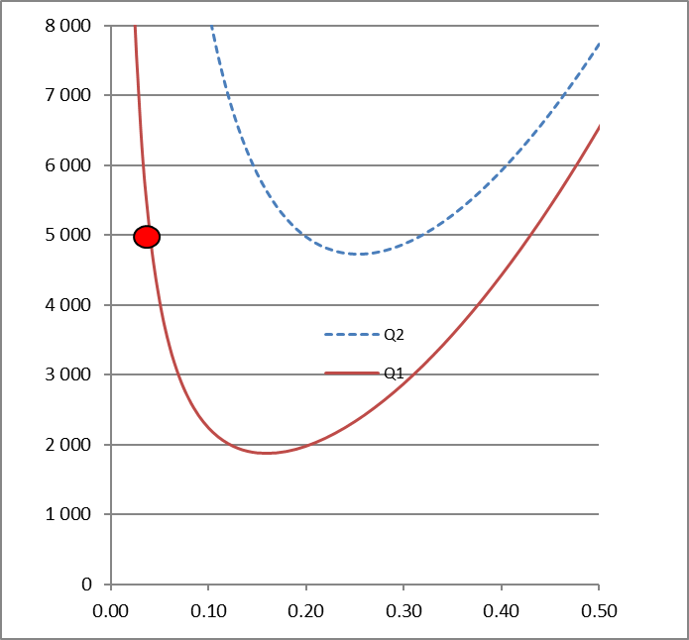

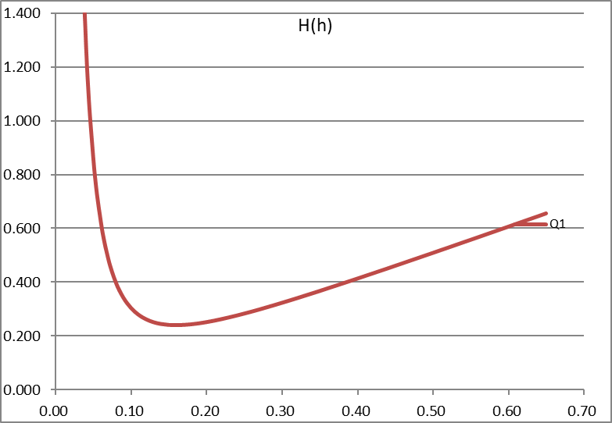

Utilizzando questo diagramma N(h) in connessione con quello H(h) si può meglio comprendere la dinamica del salto di Bidone: le due spinte, a monte ed a valle, devono essere equali. Riportando sul diagramma H(h) le due altezze coniugate, si trovano i due carichi totali di monte e di valle: si vede quindi la loro differenza, che è la perdita di carico. E’ bene notare che si tratta sempre di una perdita, non c’è mai un “guadagno” di energia meccanica.

**Alcuni esempi**

Il salto di Bidone (o risalto idraulico, hydraulic jump) è un fenomeno molto frequente.

La foto che segue quella segue ne illustra un esempio fatto nel lavello di cucina.

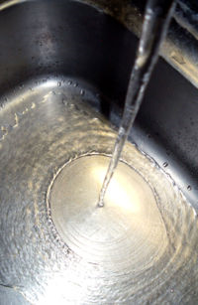 da <http://en.wikipedia.org/wiki/Hydraulic_jump>

In questo caso il passaggio da corrente veloce non avviene per il cambiamento di pendenza, ma per la geometria radiale.

Notare inoltre come la superficie della corrente lenta sia agitata ed irregolare, mentre quella della corrente veloce è liscia ed indisturbata.

Su wikipedia e su youtube si trovano vari video e immagini che illustrano il fenomeno; ad es.:

<https://www.youtube.com/watch?v=5etwhZ0d2GU> contiene anche una veloce ricapitolazione della teoria

<https://www.youtube.com/watch?v=v5gXfyViGIE>

<https://www.youtube.com/watch?v=6-zNyXDE-sg> è un filmato di un risalto idraulico naturale: si vede che il salto in realtà non è localizzato in una sezione ma avviene in una lunghezza piccola rispetto alla scala del fenomeno, comunque non nulla.

In molti casi reali di geometria complessa succede che la corrente passa ripetutamente da veloce a lenta con un risalto idraulico, per poi ridiventare veloce e così via. In questa foto si vede questo effetto creato artificialmente per motivi ornamentali in una villa rinascimentale nei pressi di Viterbo.

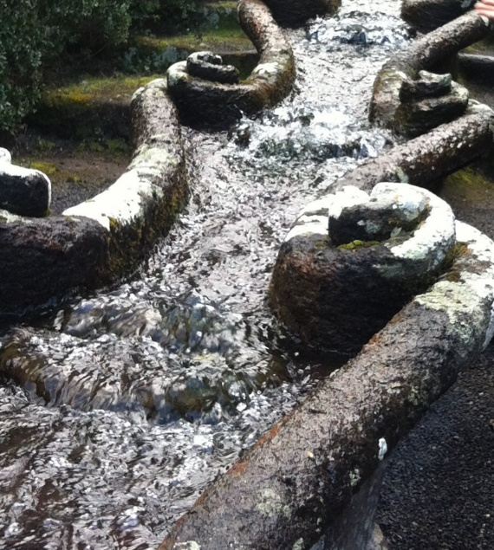

Dopo aver compreso questi concetti si può passare a studiare la misura delle portate nel moto a superficie libera.

**La misura delle portate a pelo libero**

Per comprendere i principi dei misuratori c.d. "a stramazzo", bisogna aver chiaro il concetto di stato critico; se in una certa sezione si verifica questa situazione, si ha che la corrente di valle non influenza l'andamento della portata, e che inoltre esiste una relazione definita (non necessariamente semplice) k(Ho) tra il carico Ho e l'altezza critica k

Per un canale rettangolare*:*

$$Q/b=k⋅\sqrt{gk}$$

Questa relazione già fornisce Q; tuttavia k non è facilmente valutabile o misurabile. Se la sezione è approssimativamente rettangolare la relazione tra H0 e k è semplice (k= 2/3 H0), quindi è facile riscrivere la relazione in funzione di Ho

$$Q/b=2/3Ho⋅\sqrt{g2/3Ho}$$

$Q/b=C⋅H_{0}⋅\sqrt{H_{0}}$

*(eseguire i calcoli e ricavare il coefficiente C=0.816)*

Per avere una misura efficace bisogna che Ho sia facilmente misurabile: situazione tipica quella in cui l'acqua è ferma, quindi basta misurare il livello rispetto alla superficie dello sbarramento (nella figura: hu): il cosiddetto “sfioratore a soglia larga”.

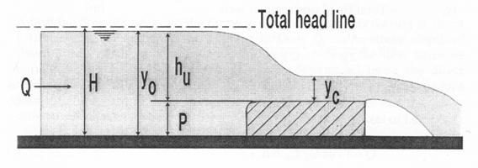



( da <http://www.jfccivilengineer.com/broad_crested_weir.htm> )

Simile è principio dei misuratori a soglia stretta tipo "Bazin" , e di molti altri che sono caratterizzati da sezioni o profili di efflusso particolari; dando infatti forme particolari alle bocche di uscita, si possono ottenere leggi di sfioro (Creager, Thompson, Cipoletti,etc)

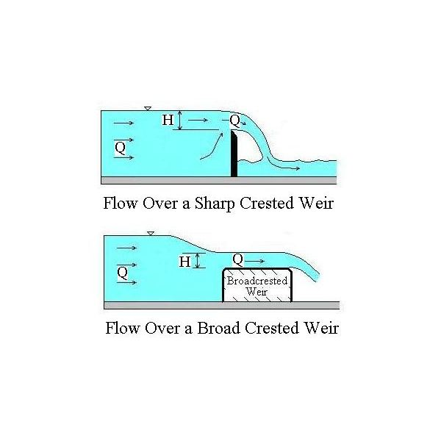

Non è necessario studiarli a fondo, perché in ogni caso i coefficienti sopra riassunti col simbolo C sono principalmente frutto dell'esperienza. E' però necessario essere in grado di ripetere i ragionamenti sopra riportati.

Va notato inoltre che queste strutture, se costituiscono un buon modo di misurare le portate (un legame definito e fisso tra carico totale e portata) sono anche un metodo per derivare una portata prefissata da un serbatoio o da un canale ("sfioratore"). La considerazione di questi dispositivi rende più chiaro il concetto, illustrato all’inizio, che per un dato carico totale H c’è un limite alla portata che può defluire.

Attenzione a non confondere questi metodi basati sulla formazione dello stato critico con quello basato sulla scala di deflusso di moto che si è visto nei paragrafi precedenti

**~~Soglie~~**

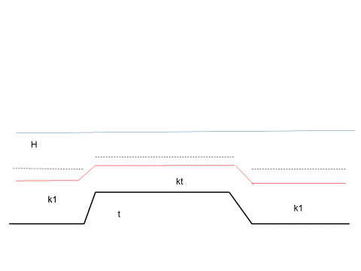

**Perché nel passaggio da pendenza sub a supercritica lo stato critico si verifica proprio nel punto di cambiamento di pendenza**



L’argomento (caso c) puo’ non essere convincente. Proviamo quest’ altro:

Scrivendo l’equazione del moto come segue

∂H/∂h = (i-J)/dh/ds0

Si vede che lo stato critico (∂H/∂h = 0) implica I=J

Immaginiamo che il cambiamento di pendenza da i1 a i2 non avvenga proprio in un punto, ma si graduale in un tratto di lunghezza piccola, ma finita.

In quel breve tratto si puo’ considerare la J costante (la velocità non cambia molto in un tratto così breve). Dunque i-J deve variare da un valore positivo ad uno negativo, il che avviene da qualche parte nel tratto (brevissimo) di raccordo.

Un altro ragionamento possibile è il seguente:

supponiamo che la linea di corrente intersechi la linea dell’altezza critica – e quindi la corrente diventi veloce - prima del cambiamento di pendenza. Da quel punto in poi si avrebbe dunque

$${∂H}/{∂h} <0$$

E poiché i-J è anch’esso negativo, l’altezza h risalirebbe



$\frac{∂h}{∂s}=\frac{(i-J)}{{∂H}/{∂h}}$

**L’altezza critica k è quella per cui per un dato carico totale H è massima la portata Q:**

Deriviamo rispetto ad h la relazione

$$Q=σ(h)\sqrt{(H-h)2g}$$

$$\frac{∂Q}{∂h}=\frac{∂σ}{∂h}\sqrt{\left(H-h\right)2g}-1/2 σ\frac{2g}{\sqrt{\left(H-h\right)2g}}$$

Per ottenere il punto in cui Q è massima poniamo la derivata eguale a 0, e dunque

$$\frac{∂σ}{∂h}\sqrt{\left(H-h\right)2g}=1/2 σ\frac{2g}{\sqrt{\left(H-h\right)2g}}$$

$\frac{∂σ}{∂h}\left(H-h\right)2g=1/2 σ\frac{2g}{}$

$$b\left(H-h\right)2g= σg$$

$$b\left(H-h\right)2 = σ$$

H-h è il termine cinetico $\frac{Q^{2}}{σ^{2}2g}2$

$$b\frac{Q^{2}}{σ^{2}2g}2 = σ$$

$$Q^{2}= \frac{σ^{3}g}{b}$$

Che è appunto il legame tra portata critica, σ e b definita ottenuta come quella per cui è minimo il valore di H

1. In teoria potrebbe esserci più di un minimo; ma non è un caso importante
2. La procedura è implementata nel File Excel Canali e Sezioni, foglio "H(h)"
3. La procedura è implementata nel File Excel Canali e Sezioni, foglio "Q(h)"
4. Quando si costruiscono tabelle a mano, conviene fare gli intervalli più larghi e non equidistanziati per aumentare il numero di punti attorno ai valori di interesse
5. Alcuni testi parlano di “moto permanente” per intendere le situazioni in cui il moto è non uniforme, il che è evidentemente giusto, ma può creare confusione. Nei casi trattati in questi appunti, il moto è sempre permanente, mentre qui si distingue tra il caso in cui le caratteristiche non variano lungo la direzione del moto (“uniforme”), e quello in cui invece variano (“non uniforme”)
6. Notare che il verso della corrente è quello delle s positive. Questa convenzione varrà anche nel seguito-
7. Si ricordi che il moto è “uniforme” se tutte le variazioni delle caratteristiche cinematiche lungo l’asse del moto, sono nulle:  Attenzione a non confondere con il concetto di moto permanente o stazionario, in cui le variazioni locali sono nulle: 

   Si veda anche la nota precedente.
8. Nell’uso pratico, e nei corsi di Costruzioni Idrauliche, viene spesso invece impiegata la formula di Manning /Gauckler-Strickler. Anche questa formula ha la solita struttura in cui J è proporzionale al quadrato della velocità, solo che il Raggio Idraulico Ri è presente alla potenza 4/9:**

   I valori del coefficiente K si trovano per esempio su www.fsl.orst.edu/geowater/FX3/help/8_Hydraulic_Reference/Mannings_n_Tables.htm
9. Un altro metodo è quello di usare una tecnica iterativa – *che puo’ essere svolta come esercizio*
10. La tecnica è – o era – molto usato in pratica prima dell’avvento del software specialistico.
11. Ovvio che queste procedure sono tutte inserite nei sistemi software di uso comune
12.
13. A scopo di esempio si è assunto di procedere “verso valle”, cioè nel verso degli s positivi, cioè nel verso della corrente. Ma questa scelta non è arbitraria come si vede nel seguito
14. Questo modo di procedere si chiama “esplicito”. Si può dimostrare che esso converge alla soluzione, ed è il metodo più intuitivo e concettualmente semplice. Esistono altre tecniche più efficienti che vengono descritte nei corsi successivi e implementate nei software applicativi.
15. Non è veramente un dogma: la spiegazione è complessa, ed è legata dal punto di vista fisico al fatto che una variazione di livello (“onda”) non può risalire la corrente se questa è più veloce dell’onda, e la velocità dell’onda (canale rettangolare) è  , pari alla velocità della corrente in condizioni critiche
16. Volendo estendere il concetto a canali non rettangolari, il parametro che determina la transizione è il numero di Froude: C/V, dove C è la velocità dell’onda, e V la velocità media della corrente.
17. Negli esempi numerici presentati, la hu è calcolata, per semplicità, con le formule relative al “canale largo”
18. Si consideri la formula che dà la perdita di carico: cresce con la velocità, ovvero a portata fissa decresce con la sezione
19. Si consideri l’equazione H(h) e si osservi che la sua derivata è positiva per la parte a destra del diagramma, negativa per la parte a sinistra
20. La quale è costante per l’ipotesi di canale prismatico, adottata qui per semplicità di esposizione. Nel caso generale può variare.
21.
22. Su wikipedia e su youtube si trovano vari video e immagini che illustrano il fenomeno; ad es.:

    <https://www.youtube.com/watch?v=5etwhZ0d2GU> contiene anche una veloce ricapitolazione della teoria

    <https://www.youtube.com/watch?v=v5gXfyViGIE>

   
23. Naturalmente il fatto che la spinta di monte e quella di valle sia eguali è vera sempre; ma la sezione del salto è l’unica che presente una corrente veloce a monte ed una lenta a valle
24. Nel caso improbabile ma possibile in cui l’eguaglianza sia verificata, il salto avviene proprio nel cambiamento di pendenza e non occorre procedere ad ulteriori calcoli,